ГОУ ВПО
Пятигорская государственная
фармацевтическая академия
Росздрава

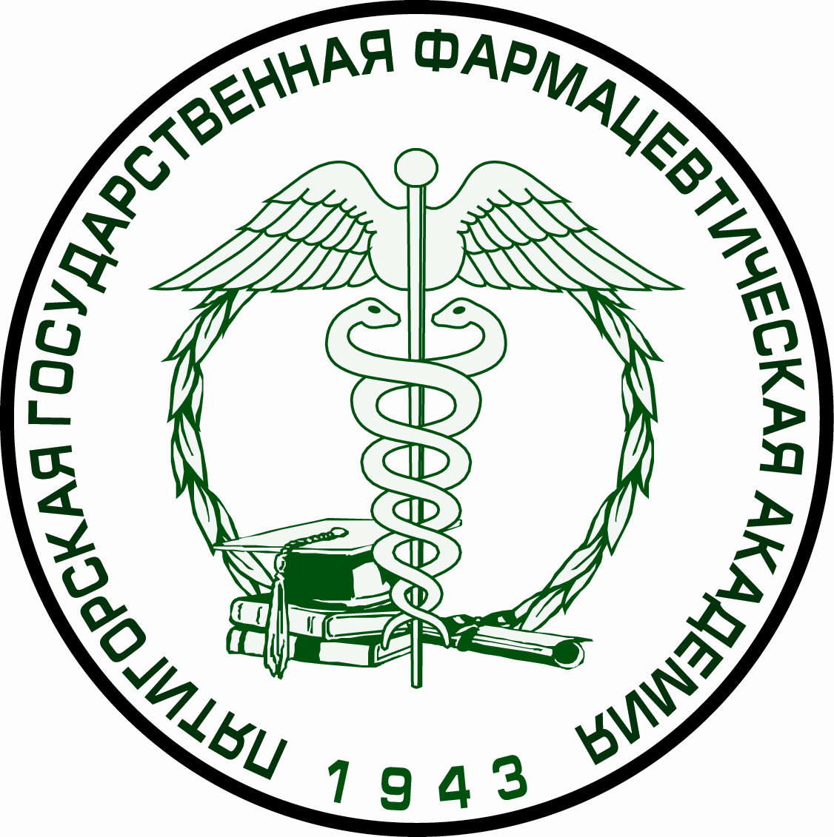

Академия, дарующая здоровье

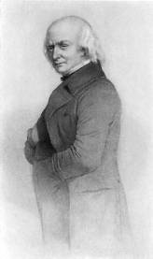
Здоровье –
мудрых
гонорар…
Пьер Жан де Беранже

Деятельность коллектива Пятигорской фармацевтической академии направлена на решение задач по формированию культуры здоровья, как единства духовного, физического, психологического состояния человека, всех участников образовательного процесса в академии (как студентов, так и преподавателей) и созданию предпосылок для организации своего свободного времени, ориентированного на здоровый образ жизни.
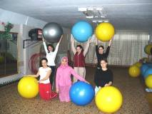
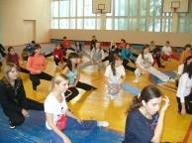
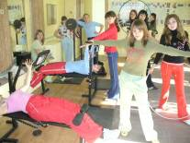
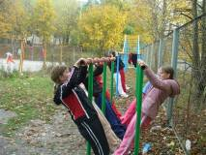
Для этого на кафедре физического воспитания и здоровья есть все условия: зал для игровых видов спорта, 2 тренажёрных зала, 2 зала оздоровительной гимнастики и аэробики, а также комплексная спортивная площадка под открытым небом и целебный воздух с минеральными источниками горы Машук, у подножия которой располагаются учебный корпус и студенческие общежития академии.
В целях реализации государственной молодежной политики Российской Федерации, а также Стратегии развития физической культуры и спорта Российской Федерации на период до 2020 года, кафедра физического воспитания и здоровья активно применяет здоровьесберегающие технологии в своей работе.
Растущий интерес студентов к занятиям по физической культуре проявляется в их активном участии в различных спортивных мероприятиях. Ежегодно в различных спортивно-массовых мероприятиях задействованы до 70% занимающихся.
Учебные занятия по физическому воспитанию организуются в соответствии с результатами медицинского обследования и рекомендациями врачей, анализом состояния здоровья студентов, результатами тестирования физической подготовленности и спортивной квалификации, интересами студентов и их отношением к конкретному виду спорта. По этим признакам в начале учебного года студенты распределяются на учебные группы основного, специального медицинского и спортивного отделений.
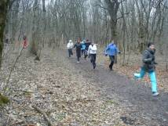
Приоритетной направленностью учебных занятий по физической культуре является образовательная деятельность студентов. Значительная доля специальных знаний, умений и навыков, приобретаемых в процессе обучения, носит прикладной характер, что дает возможность их применения не только в текущем состоянии, но в дальнейшей профессиональной жизнедеятельности.
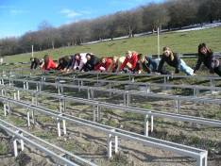
Характерной особенностью учебных занятий является комплексное применение предусмотренных программой различных средств физического воспитания в одном занятии.
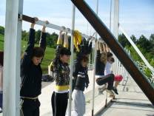
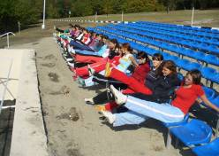
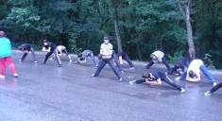
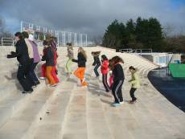

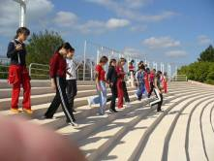
На каждом занятии обеспечивается разностороннее гармоничное воздействие средств физического воспитания на организм, формирование и развитие различных по своему характеру двигательных умений и навыков, физических качеств и подготовка организма студента к успешному выполнению программных требований очередного цикла занятий.
Занятия физическими упражнениями направлены не только на двигательную подготовку студентов, но и на развитие личности, на индивидуальное восприятие учебного материала. Нагрузка подбирается в зависимости от подготовленности студентов. Определенное время отводится для самостоятельного выполнения индивидуальных заданий по воспитанию физических качеств. Такой подход стимулирует к приобретению навыков самостоятельного выполнения упражнений в процессе занятий.
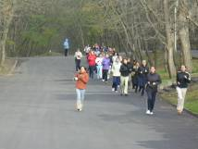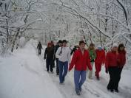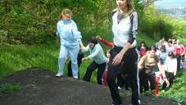
Кафедра физического воспитания и здоровья академии учитывает, что полезное необходимо всегда совмещать с приятным. Занятия построены таким образом, что больше половины часов, отведённых на физическое воспитание учебным планом, проводятся на терренкурах у подножия горы Машук.
Для успешного решения задач оздоровительной составляющей на кафедре физического воспитания и здоровья проводится профилактика неблагоприятных влияний учебной деятельности на организм студентов (нарушение зрения, осанки, эмоциональный стресс и др.).
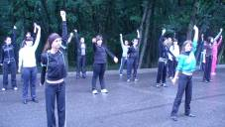
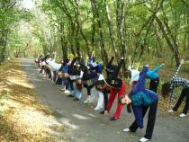
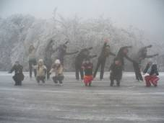
В занятия включены специальные комплексы упражнений, направленные на снятие напряжения с глазных мышц, физические упражнения, направленные на формирование правильной осанки.
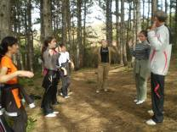
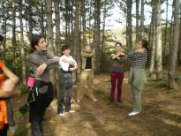
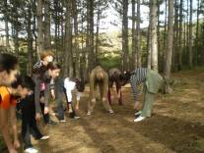
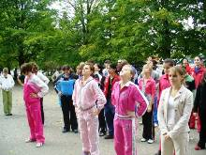
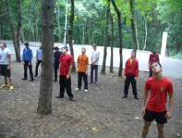
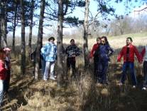
Для снятия эмоционального напряжения и укрепления здоровья на кафедре систематически используются методики дыхательной гимнастики, занятия по которым проводятся в хвойных рощах горы Машук.

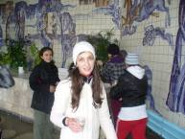

Возможности использования природных оздоровительных комплексов в сочетании с физической нагрузкой (приёмом минеральной воды из целебных источников Пятигорья, кристальный хвойный воздух) вносят весомый вклад в улучшение функционального состояния будущих провизоров.
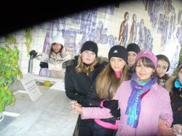
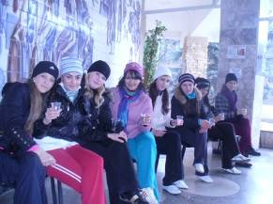

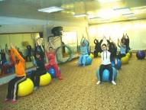
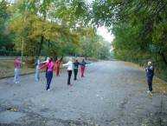
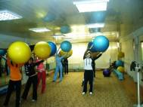
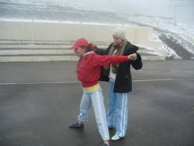
Студенты с отклонениями в здоровье активно участвуют в учебном процессе, занимаясь по программам, разработанным в соответствии с их заболеваниями. Медицинское отделение состоит из групп по 10 - 12 человек, укомплектованных по группам заболеваний, функциональных нарушений и физической подготовленности.

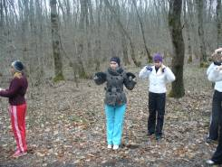
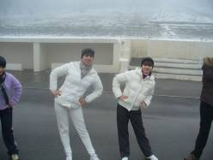
На занятиях в академии, а также самостоятельно в домашних условиях по заданию преподавателя, студенты используют различные средства оздоровительной физкультуры по разработанным методическим рекомендациям и комплексам упражнений лечебной гимнастики.
Большое внимание уделяется эстетическим аспектам – спортивной одежде, музыкальному сопровождению, культуре и выразительности движений. Акцентируется внимание на индивидуальных положительных качествах и достижениях студентов. В результате некоторые из них приобретают возможность перейти в основную группу.
В начале каждого учебного года все студенты академии проходят медицинский осмотр на базе студенческой поликлиники. Для определения изменений здоровья кафедрой физического воспитания и здоровья систематически, 2 раза в год, проводится мониторинг уровня физического развития, функционального состояния и физической подготовленности студентов.
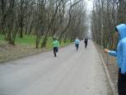
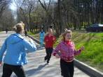
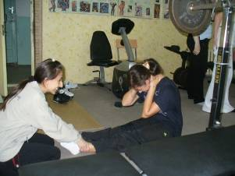
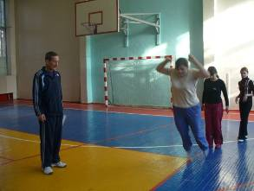
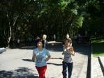
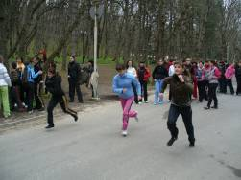
Осенью и весной студенты основного отделения проходят тестирование по общей физической подготовленности: определяются показатели развития скоростных и силовых качеств, выносливости и гибкости. В период летней сессии, т.е. в конце учебного года, тесты проводятся как зачетные и отражающие динамику всех показателей.

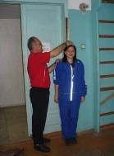
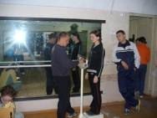
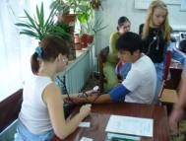
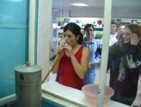
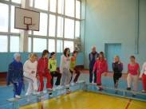
Мониторинг физического развития и функционального состояния здоровья проводится по основным показателям: вес, рост, жизненная емкость легких, экскурсия грудной клетки, частота сердечных сокращений, артериальное давление, физическая работоспособность. В течение года студенты применяют полученные навыки для оперативного самоконтроля индивидуального состояния (ортостатическая проба, антропометрические измерения). Для всех студентов заводятся паспорта здоровья, отражающие динамику физического развития, функционального состояния и физической подготовленности на протяжении обучения в вузе.
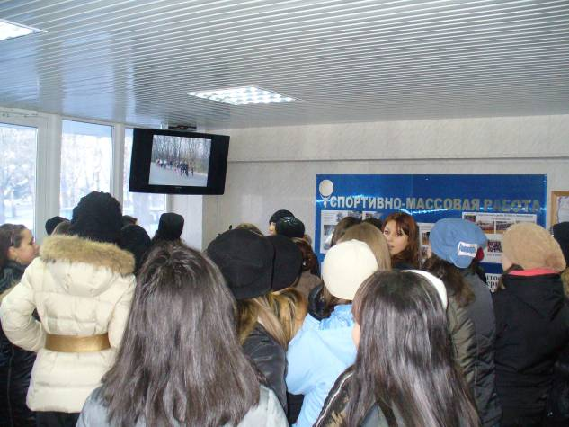
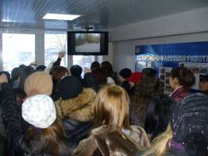
Преподаватели кафедры и студенты, используя средства мультимедиа, создают презентации и видеофильмы учебных занятий, спортивных и физкультурно-оздоровительных мероприятий, которые выводятся на плазменную панель в холле кафедры для всеобщего обозрения.
Оперативно обрабатываются данные мониторинга и по их результатам определяется рейтинговая оценка, дающая студентам представление об уровне их физической подготовленности и рекомендации по ее улучшению.
В академии широко применяются различные методики, направленные на оптимизацию учебного процесса, а также предусматривающие активное участие в научных исследованиях в области физической культуры студентов фармакадемии, что повышает их заинтересованность в достижении итоговых результатов.
Совместно с кафедрой биологии, физиологии и патологии проводятся исследования влияния дыхательных комплексов, дозированной гипоксии на физическую и умственную работоспособность, кратковременную память, концентрацию внимания и адаптационные возможности организма студентов.
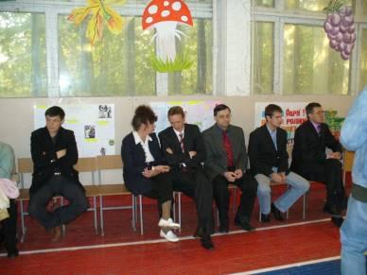
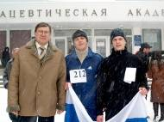
Студенты-спортсмены проводят исследования влияния физической активности на здоровье и профилактику заболеваний, которые оформляются в виде докладов на конференции студенческого научного общества.
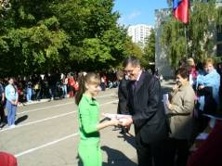
«Вместе весело шагать по просторам» – этот девиз из старой доброй детской песенки не остался без внимания на кафедре физического воспитания и здоровья.
Традиционные спортивные вечера, эстафеты, конкурсы объединяют студентов, преподавателей и руководство академии.
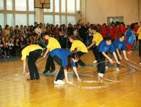
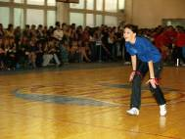
Огромной популярностью пользуется спортивный «Вечер Первокурсника», являющийся своеобразным посвящением в студенты фармакадемии.
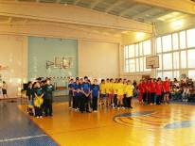
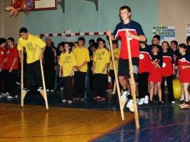
Спортивно-массовые мероприятия:
(«День спринтера», кросс «Золотая осень»,
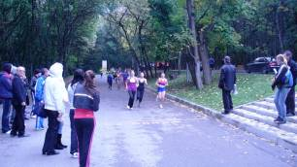

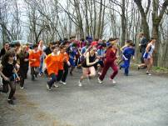
командный горный бег на вершину горы Машук (998 м),
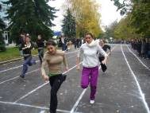
акция «Скажи наркотикам – нет»,
спортивные праздники «Добры молодцы» и «Красны девицы»,
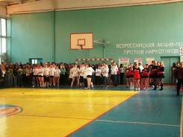
массовое восхождение на г. Бештау (1400 м),
поход-пробег вокруг г. Бештау, посвященный «Дню Защитника Отечества»,
соревнования между сборными командами академии по видам спорта
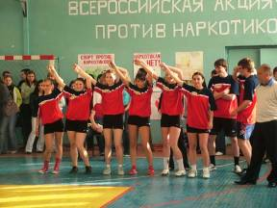
предоставляют возможность студенческой молодежи проявить разнообразные индивидуальные способности, удовлетворить потребности самоутверждения и сформировать потребность здорового
образа жизни.
На кафедре регулярно работают спортивные секции по волейболу, баскетболу, футболу, аэробике, настольному теннису, атлетической и оздоровительной гимнастике, танцам, шахматам и другие, в которых занимаются более 200 человек. Спортивный комплекс заполнен ежедневно до 22 часов.
Одним из ключевых моментов мотивации на сознательное отношение к своему здоровью и здоровью окружающих является создание ситуации успеха в вопросах физического и нравственного совершенствования.
В академии регулярно проводятся спортивные соревнования: чемпионаты курсов; чемпионаты академии, спартакиады среди курсов по 14 видам спорта.
Наши студенты в течение многих лет постоянные призеры и победители Спартакиад города Пятигорска среди студентов ВУЗов, городских и краевых соревнований по видам спорта.
Городская легкоатлетическая эстафета на приз газеты «Пятигорская правда»
2007 г. – 1 место, 2008 г. – 2 место, 2009 г. – 2 место;
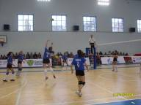
Соревнования по мини-футболу среди девушек
2007 г. – 1 место, 2008 г. – 1 место.
Чемпионат города Пятигорска по баскетболу среди девушек: 2007 г. – 1 место, 2008 г. – 3 место
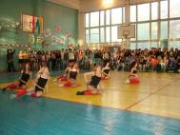
Чемпионат города Пятигорска по волейболу девушки: 2007 г. – 2 место, 2008 г. – 2 место, 2009 г. – 2 место
Сборная академии по аэробике 10-кратный чемпион г. Пятигорска!
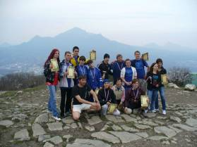
В апреле 2009 года впервые стартовало первенство города по горному бегу под девизом «Нет наркотикам». Команда юношей быстрее всех забежала на вершину г. Машук, девушки заняли 2 место.
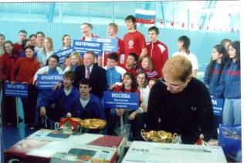
Команды Пятигорской государственной фармацевтической академии принимают участие в спортивных мероприятиях Министерства здравоохранения и социального развития РФ. Команда Пятигорской ГФА является чемпионом ЮФО по троеборью на первой спартакиаде, а студент Барилов О. показал лучший результат в беге на 100 м среди студентов-медиков России. На чемпионате Министерства здравоохранения и социального развития РФ студентка Стадник Анастасия в составе сборной академии стала победителем на дистанции 4х100 м комплексным плаванием и еще две участницы заняли 2 и 3 места. На всероссийском турнире по волейболу среди медицинских и фармацевтических ВУЗов, проходившем в г. Москве, сборная команда девушек заняла 7 место.
В спортивной жизни студентов еще немало турниров, соревнований по различным видам спорта, спортивных достижений.
Десятки тысяч людей приезжают в регион Кавказских Минеральных Вод, чтобы поправить свое здоровье. И нет среди них равнодушных, когда они видят, как над Пятигорском парят разноцветные парапланы. Многие студенты Пятигорской фармакадемии проводят свое свободное время в небе, проходя предварительную подготовку и тренируясь в спортклубе дельта- и парапланеризма, расположенном на г. Юца, где уникальные воздушные потоки получили международную славу.
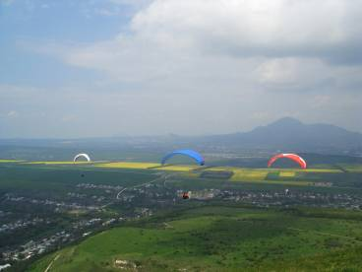

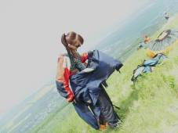
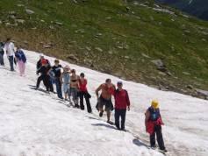
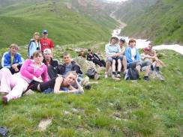
Внеучебные формы физического воспитания организуются студенческой группой или отдельными студентами в быту на добровольных началах. К ним относятся мероприятия по закаливанию организма, прогулки, оздоровительный бег, экскурсии, походы выходного дня, выезды в оздоровительный лагерь «Даут», расположенный высоко в горах, который одновременно является и базой для практики по изучению и сбору лекарственных растений. Все эти мероприятия призваны обеспечить здоровый и культурный отдых, удовлетворить спортивные запросы студентов и способствовать их физическому совершенствованию и ведению здорового образа жизни.
